¿POR QUÉ "CUIDADO"?


1-
Porque en la propuesta de celebración del 8 de marzo de 2007 queremos reconocer y valorar las aportaciones al bienestar de la humanidad que históricamente han venido realizando las mujeres al ocuparse del trabajo de cuidado entendido, por una parte, como el trabajo del cuidado instrumental y, por otro, como el trabajo del cuidado de las personas.


2-
Porque es necesario integrar “…el saber de las mujeres y de su contribución social e histórica al desarrollo de la humanidad, revisando y, en su caso, corrigiendo los contenidos que se imparten” tal y como dice la LEY para la Igualdad de Mujeres y Hombres, de 18 de febrero de 2005.


3-
Porque para ser personas comprometidas y construir una sociedad más justa y solidaria aprender a autocuidarse y cuidar a otras personas es fundamental tanto para las mujeres como para los hombres. Aprendizaje que pone su granito de arena “con el fin de garantizar, tanto para las alumnas como para los alumnos, posibilidades de desarrollo personal integral” (Ley citada)


4-
Porque “la incorporación de los conocimientos necesarios para que los alumnos y alumnas se hagan cargo de sus actuales y futuras necesidades y responsabilidades relacionadas con el trabajo doméstico y de cuidado de las personas” (Ley citada) colabora en su desarrollo personal y social.
5-
Porque todas las personas tenemos derecho a la satisfacción de diferentes tipos de necesidades para una vida y una convivencia saludable. Para lo que la citada ley establece “en todos los niveles educativos, contenidos y tiempos específicos con relación al aprendizaje para la vida cotidiana, integrando en la misma aspectos y contenidos relacionados con el ámbito doméstico y con el cuidado de las personas, con el conocimiento del funcionamiento de las relaciones personales y con el aprendizaje de métodos no violentos para la resolución de conflictos y de modelos de convivencia basados en el respeto a la igualdad de sexos y a la diversidad”.


6-
Porque el trabajo denominado del cuidado implica todo el conjunto de actividades y experiencias humanas que realiza cualquier persona que se ocupa del bienestar de las otras y de ella misma.
Porque impulsar la cultura del cuidado, dando prioridad a la vida humana, es una gran fuente de recursos para una cultura de paz.


7-
Porque las tareas de cuidado son fuente de recursos para una cultura de paz y responsabilidad de hombres y mujeres.
Porque cuidarnos y cuidar a las personas que nos rodean es una gran fuente de placer y bienestar, un ingrediente básico en la construcción de unas relaciones satisfactorias y que nos conecta con la ternura, el amor y la alegría de vivir

HISTORIA DEL CUIDADO


..
El sistema patriarcal vigente en nuestras sociedades durante los últimos milenios se ha ocupado de orientar todo lo relativo al “cuidado” hacia las personas y relaciones en el ámbito privado. Como este espacio ha sido asignado a las mujeres, la responsabilidad del “cuidado” también ha recaído en ellas y ejercida desde los valores “femeninos”, prácticamente sin reconocimiento ni valoración económica y social.
El cuidado, asociado a la maternidad y con un gran componente afectivo por realizarse con personas a las que se quiere, se asigna a las mujeres como un componente natural de las mismas convirtiéndose en un deber de género. Deber que ha de realizarse gratuitamente por lo que, “en un mundo gobernado por el dinero, la valoración económica del trabajo y el poder político” , se conceptualiza sin derecho a retribución económica, sin valor ni poder. Así el cuidado se convierte en un obstáculo para el desarrollo individual y social de las mujeres siendo uno de los mayores obstáculos en el camino de la igualdad y de la equidad.


............
El patriarcado ha tendido a impedir el desarrollo de los valores de amor, cuidado, generosidad y ternura en los hombres. Impulsar el cuidado, el interés, el afecto... en los hombres que son protagonistas en el espacio público, supondría una amenaza a la aceptación incondicional de la autoridad jerárquica, clasista, xenófoba, homófoba, lesbófoba... que el sistema sexista impone a mujeres y hombres en todos los aspectos vitales.
Tanto la sociedad sexista como el sistema de la guerra son manifestaciones de la capacidad de usar la violencia -contra otras y otros por miedo. Miedo a perder poder o miedo a la diferencia, ya que los valores colectivos dominantes siguen transmitiendo que la diversidad, lejos de ayudar a que se viva como riqueza, constituye una amenaza y legitiman el uso de la violencia como medio de garantizar el poder propio
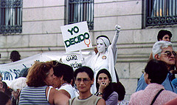

.........................
Es necesario ir construyendo un nuevo modelo de relaciones basadas en la justicia y en la equidad e ir tejiendo un sistema social y económico que sustente el bienestar de todas las personas.
Hay que destacar contribución de las investigadoras y del movimiento feminista, como dice Marcela Lagarde, en: “primero, visibilizar y valorar el aporte del cuidado de las mujeres al desarrollo y el bienestar de las otras personas; segundo, la propuesta del reparto equitativo del cuidado en la comunidad, en particular entre mujeres y hombres, y entre sociedad y Estado. Y, tercero, en la resignificación del contenido del cuidado como el conjunto de actividades y el uso de recursos para lograr que la vida de cada persona, de cada mujer, esté basada en la vigencia de sus derechos humanos”.
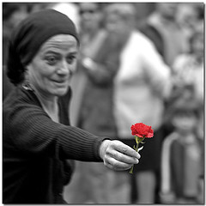

...............................................
En este camino se han dado pasos a nivel individual, colectivo, social y político. Existen iniciativas legales, Ley de Igualdad de mujeres y hombres, Ley para la prevención de la violencia contra las mujeres, Planes de igualdad…y cambios sociales pero es necesario tomar conciencia de la importancia del cuidado, palabra clave en un momento en el que cada parte, espacio, aspecto del mundo requiere de él para materializar la transformación necesaria desde el paradigma de dominación-sumisión al de igualdad, equidad y colaboración


.....................................................................
Impulsar la ética del cuidado significa apostar por la superación de las desigualdades convertidas en discriminación (por asignación de género, etnia, creencias, opción sexual, origen social, distintas capacidades físicas, psíquicas, edad, pueblo de pertenencia…). Significa desarrollar la responsabilidad sobre una misma, la empatía y la solidaridad con las otras personas y el planeta. Vivir desde la ética del cuidado es vivir la interdependencia de forma fluida y creativa como fuente de riqueza y placer que nos mantiene en contacto con la alegría de vivir y que vehiculiza una vida una convivencia pacífica y satisfactoria.

¿ESTO ES CUIDADO?
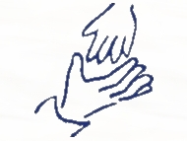

AYUDAR A QUIEN LO NECESITA


COMPARTIR


COMUNICARNOS


CUIDAR ANIMALES


CUIDAR LAS PLANTAS


ESTAR CONMIGO PARA ESTAR BIEN


EXPRESARNOS DE FORMA VIOLENTA


GRITAR


HACER LA MALETA PARA IR DE VACACIONES
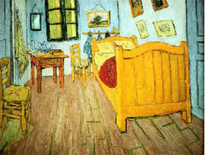

ORDENAR LA HABITACIÓN


PONER Y RECOGER LA MESA


QUERER A CADA CUAL COMO ES


TRATAR MAL A ALGUIEN

ESTO ES CUIDADO... pero
¿QUIÉN HACE QUÉ?
¿¿¿Mujeres y hombres por igual???


ABRAZAR
ACEPTAR A CADA PERSONA COMO ES
AYUDAR


CUIDAR LAS PLANTAS
EXPRESAR SENTIMIENTOS E IDEAS


PLANCHAR
PONER Y RECOGER LA MESA


RECICLAR Y SACAR LA BASURA
SONREIR


TENER TIEMPO PARA DIVERTIRSE

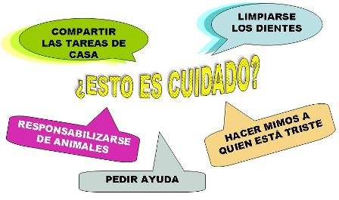
¿ESTO ES CUIDADO?

¿ TÚ QUÉ OPINAS ?
.... ¿Y QUIÉN SUELE REALIZAR ESTAS ACCIONES?
¿LAS MUJERES?
¿LOS HOMBRES?
¿POR QUÉ?

